Semínka a kvítečky
…maminko a tatínku, věnuj se mi chvilinku …

Pracovní listy naleznete v přílohách, zařaďte do volných chvil. Důsledně kontrolujte správné držení tužky či pastelky.

Pondělí-15.3.2021
Povídání s rodiči:
- O čem jsme si povídali minulý týden? Dokážeš vyjmenovat a popsat nějaké květiny?
- Opakování básně Jaro.
- Protože přichází pomalu jaro, o kterém umíš báseň, začíná více svítit sluníčko, je to pravda? A takové sluníčko – sluneční paprsky potřebují semínka a kvítečky, které nám postupně rozkvetou a vyrostou.
- Co ještě takové semínko potřebuje? Aby se mu dobře dařilo a rostlo? (sluníčko, vodu,..)
Pohádka: Jak Křemílek a Vochomůrka zasadili semínko
https://www.youtube.com/watch?v=z6VGOa1YR0U
Otázky k pohádce:
Jak se jmenují hlavní postavy a jak vypadají?
Co vyrostlo K a V za květinu? Jakou měla barvu?
Kdo pomohl V aby nespadl na zem? A jak?

Úkol: Nakresli na papír K a V jak sázejí semínko. Využij celou plochu papíru – velké postavy.

Úterý-16.3.2021
Povídání s rodiči:
- Vezmi si 5-10 barevných víček od pet lahve. Vytvoř z víček řadu. Rozděl víčka na dvě hromádky, aby na každé bylo 5 víček. Rozděl víčka podle barev. Postav víčka tak, aby červené víčko bylo za bílém a modré vedle červeného a podobně (dále vymýšlíme podobné zadání).
- Jaké ovoce trháme ze stromu? Jak vlastně nám vyroste jablíčko?
- Jak se říká stromu, na které nám roste jablko? Hruška?
Pracovka/výtvarka: příloha č. 1
Rozkvetlý strom – na papír nebo čtvrtku nakresli hnědou temperou, fixem nebo pastelkou kmen a větve. Jestli máte doma popcorn, udělejte ho a přilepte na strom jakou rozkvetlé květy. Nakonec domaluj lístky. Jestli nemáte popcorn, nahraďte jakkoliv.
Středa-17.3.2021
Povídání s rodiči:
- Jaké je dneska počasí?
- Vyjmenuj dny v týdnu.
- Urči, jaký je dneska den.
- Jaké geometrické tvary znáš?
Zpěv známých písní: pro doprovod můžeš třeba použít vařečky jako dřívka
https://www.youtube.com/watch?v=EBwDAY3NqEc (Jaro, léto, podzim, zima)
https://www.youtube.com/watch?v=Q3-tqy3Zu8U (Lečo)
https://www.youtube.com/watch?v=jwSkCRHD-X0 (Máme doma obludu)

Čtvrtek-18.3.2021
Povídání s rodiči:
- Co vše potřebuje semínko, aby mohlo začít klíčit?
- Kde všude najdeme květy? (strom, keř,..)
- Je správné, když se vyhazují odpadky na zem? Proč ne a kam se mají správně dávat?
- Jaké barvy mají popelnice? Víš, co se do jakých dává?

Cvičení jógy – Pozdrav slunci – viz příloha č. 2
Pátek-19.3.2021
Povídání s rodiči:
- O čem jsme si celý týden povídali?
- Proč je důležité házet odpadky do koše?
- Jaké popelnice máme?
- Dneska budeme dělat pokus, který bude trvat pár dní, než něco uvidíme.
Klíčení semínek: pokus
Co budeme potřebovat
- semínka (řeřicha, ředkvička, chia semínka, vojtěška, rukola, apod) –
- mističky - lze použít víčka (např. od pomazánkového másla, lučiny, apod.)
- vata, vatové tamponky na odličování
- voda - odstátá
- rozprašovač (není nutný)

Postup:
1. Do mističky (víčka) dáme vatu (pokryjeme celé dno) a zalijeme odstátou vodou. Vata nesmí v misce plavat, ale má být pouze navlhčená.
2. Na mokrou vatu poklademe semínka-přiměřené množství. Nesmí se překrývat, jinak začnou plesnivět.
3. Mističku (víčko) se semínky dáme na slunné místo a udržujeme je vlhké (možnost rozprašování odstáté vody)
4. Po pár dnech se objeví klíčky určité rostlinky, které jsme si dali na vatu.

Pracovní list z příloh – příloha č. 3

Příloha č. 1

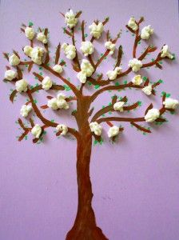

Příloha č. 2

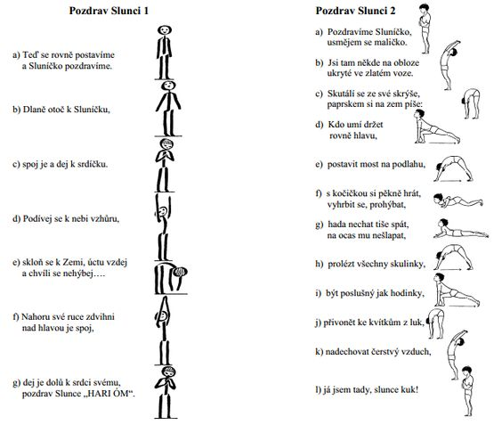

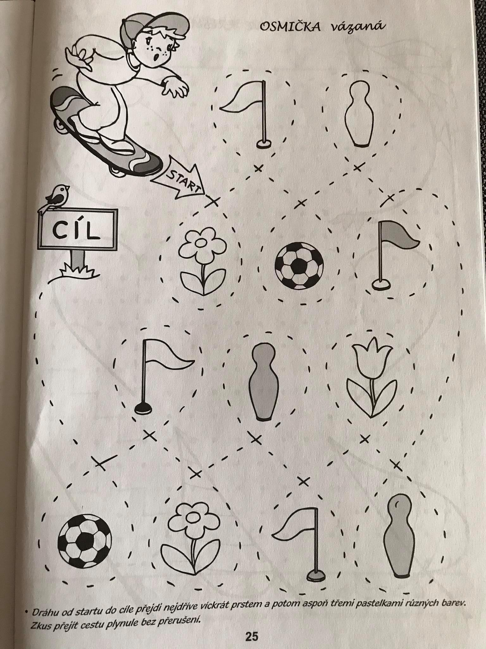
Příloha č. 3
